Картотека бесед «Безопасность детей»



Содержание:
№1 - «Как песок может стать опасным»
№2 - «Кошка и собака - наши соседи»
№3 – «Как был наказан любопытный язычок»
№4 – «Мы идем на экскурсию (пешая)»
№5 – «Ура! Мы едем на экскурсию (на автобусе)»
№6 – «Дежурство по столовой»
№7 – «Как вести себя в жару»
№8 – «Мы любим трудиться»
№9 – «Правила поведения на участке детского сада во время прогулки»
№10 – «Насекомые - польза и вред»
№11 – «Как вести себя во время проведения подвижных игр»
№12 – «Осторожно - растения и грибы на участке детского сада»
№13 – «Наблюдаем, но правила безопасности не забываем»
№14 – «Мы любим праздники в детском саду»
№15 – «Как вести себя в группе»
№16 – «Передвигаемся по детскому саду»
№17- «Игры на модулях»

Тема: « Как песок может стать опасным»

Цель: показать ребенку игры с песком и предупредить его, что играть с ним небезопасно: нужно быть внимательным и следить, чтобы песок не попал в глаза, рот, нос, одежду, голову.
Материал: 2 куклы, доктор Айболит, игрушки и пособия для игры с песком.

Ход: Приходят 2 куклы. Играют с песком и все время балуются: кидаются в друг друга песком и попадают в глаза (Приходится обращаться к доктору Айболиту и лечить их); копают ямку слишком резво и попадают на голову и пачкают волосы - приходится мыть; захотели посмотреть, как течет сухой песок, поднимая руки слишком высоко и попали песком в рот, в нос (а в песке могут жить микробы - можно заболеть или задохнуться), запачкали одежду друг друга - вся одежда в песке, грязная.
Дети обсуждают каждый раз ситуацию и делают выводы - как надо правильно вести себя, чтобы не приключилась беда, и запоминают
ПРАВИЛА:
- не кидаться песком, не разбрасывать его, играть осторожно, не поднимать руки с песком высоко, надо копать и строить из песка спокойно, аккуратно, не толкаться в песочнице и возле песочницы, не разбрасывать игрушки и пособия для игр с песком, пользоваться ими бережно;
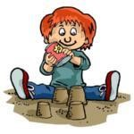
- ни в коем случае не три грязными (после игр с песком) руками глаза, лицо, вымой сначала руки. А если все- таки попал песок в глаза, уши, нос или рот, вымой их быстрее водой, и обязательно скажи об этом взрослым (воспитателю).

Тема: «Кошка и собака - наши соседи»»
Цель: Разъяснить детям, что контакты с животными иногда могут быть опасными; Учить заботиться о своей безопасности.
Ход:
1.Загадки:
- «Мордочка усатая, шубка полосатая, часто умывается, а с водой не знается» (кошка).
- «Гладишь - ласкается, дразнишь - кусается» (Собака).
2. Воспитатель рассказывает: «Иногда, когда мы играем на участке д/сада, к нам приходят собаки или кошки. Мы, конечно же, все любим животных, заботимся о них, знаем, как с домашними животными обращаться, что они любят. Но мы не знаем, чьи эти животные. Скорее всего, они бездомные.
-А можно ли трогать, брать на руки чужих или бездомных собак и кошек? Почему? Да, вы правы. Нельзя! Они могут оказаться агрессивными, бешенными. Уличные кошки и собаки могут быть больны чем-то заразным. Их можно и нужно кормить, но гладить и играть с ними опасно. Тем более нельзя дразнить и мучить животных. Важно помнить, что животные наиболее агрессивны во время еды и когда около них находятся их маленькие детеныши.

Запомните ПРАВИЛА!
- Не убегайте от собаки на улице. Собаки преследуют убегающих.
- Не гладьте незнакомых животных и не берите их на руки! Они могут оказаться больными, заразными, у них могут быть клещи или блохи или они могут неправильно среагировать на вашу ласку и укусить без предупреждения.
- Не смотрите пристально собаке в глаза, она может принять этот взгляд за вызов.
- Если вы встретитесь с собакой в узком проходе или проулке, уступите ей место, встаньте боком к собаке.

- Не трогайте чужую кошку или собаку. Даже при хорошем отношении с твоей стороны они могут чего- то испугаться и в целях самозащиты оцарапать или укусить.
- Не целуйте (они часто роются в земле и у них на морде много микробов) и не дразните животных
(они могут терять терпение и укусить); • Не подходите к ним сзади. • Не буди спящую собаку.

Тема: «Идем на экскурсию (пешая экскурсия)»
Цель: дать знания о правилах безопасности во время пеших экскурсий, учить подчиняться требованиям безопасности.

Ход: Решение проблемных ситуаций с применением знаков.
- ситуация. Дети шли на экскурсию. Все шли друг за другом по - двое. Вдруг Коля увидел знакомого, и не предупредив воспитателя, побежал к нему. А в это время выехала из поворота машина. Что было дальше? (Ответы детей)
- ситуация. Наша группа однажды пешком пошла на экскурсию в библиотеку. Все дружно шли, соблюдая правила поведения пешехода. Когда дошли до места, оказалось, что Вани нет. Что же произошло? Почему? Можно ли поступать так?

Запомнить ПРАВИЛА:
  - Идти спокойно, держась за руку товарища (по - двое) за другими детьми и воспитателем;
  - Не отставать от других детей, чтобы не заблудиться, а держаться вместе;
  - Не выскакивать и не убегать без разрешения воспитателей;
  - Если ты заблудился, не поддавайся панике, не беги, куда глаза глядят;
  - Переходить проезжую часть только на пешеходном переходе на зеленый сигнал светофора. А если нет светофора, не забудь посмотреть, нет ли машин слева, а на середине дороги - справа;
  - Никогда не переходить улицу на красный сигнал, даже если поблизости нет машин, дождись, когда загорится зеленый;
  - Нельзя идти близко с проезжей частью, где ездят машины и автобусы;
  - Не выбегай на мостовую за мячом или другим предметом, если они упали и покатились: ты рискуешь не заметить проезжающей машины и попасть под нее.
  - Идти только по пешеходной дорожке и тротуару;
  - Не толкаться, не кричать по пути, не мешать прохожим;
  - Обходить стороной выезды с автостоянок, гаражей и других подобных мест: какой-нибудь автомобиль может выехать задним ходом, и его водитель не заметит тебя;
  - Слушаться указаний воспитателя;
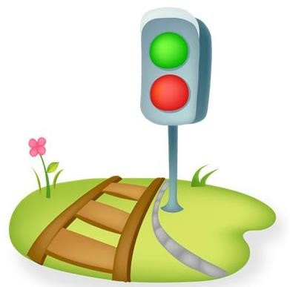
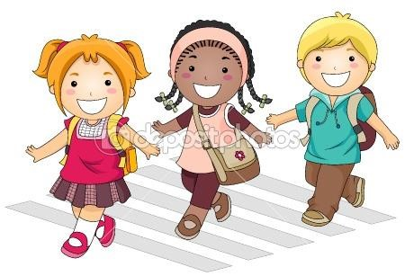
  - Никогда не подходи и не садись в машину с незнакомым человеком, чтобы он ни говорил: на свете довольно часто встречаются злые люди, которые могут причинить тебе вред.

Тема: «Ура! Мы едем на экскурсию! (на автобусе)»
Цель: Учить правильно вести себя в транспорте, знать и подчиняться правилам безопасного поведения.

Ход:
1.Ситуация 1. - Дети старшей группы вместе с воспитателем отправились на автобусе на экскурсию в краеведческий музей. Пока Мария Ивановна рассказывала детям, что ждет их интересного в музей, напоминала правила поведения в музее, Коля встал со своего места и начал передвигаться по салону автобуса. В этот момент автобус резко затормозил, Коля упал и разбил колено.
Что нарушил Коля?
- Ситуация 2. - Представьте, вы едете в автобусе и стоите не около двери, а дальше. Как вы будете выходить? (ответы детей). Необходимо сказать: «Извините, на следующей остановке вы выходите (разыгрывается ситуация).
- История про Васю. Перечислите, какие правила поведения нарушил Вася?
Вася спешил в школу.
- Растолкал пассажиров.
- Не дал выйти женщине с ребенком.
- вошел в автобус в первую дверь.
4.Стал продвигаться в середину, растолкал всех.
- Занял место, хотя рядом стоял пожилой человек.
- Продвигался к выходу и спрашивал у каждого: «Где вы выходите?».
- Не держался крепко за поручень. Когда автобус затормозил, он толкнул женщину, не извинился, выбежал из салона.
2. Повторить с детьми ПРАВИЛА:
- При входе в автобус и выходе из автобуса не толкайся, не выпрыгивай, не торопись, не ставь подножку, дождись своей очереди и держись за специальные поручни, смотри под ноги.
- Не вставать с места и не передвигаться в автобусе. При резком повороте или внезапной остановке ты можешь сильно удариться об окно или сиденье;
- Не высовывай руку или голову из окна автобуса. Проходящий мимо транспорт может задеть тебя, что вызовет серьезную травму;
- Не трогай замки, не балуйся с дверными ручками, т.к. дверь внезапно может открыться, и ты на полном ходу можешь вылететь на дорогу;
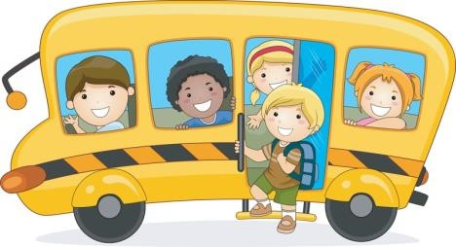
- Откинься назад и обопрись о спинку сиденья, чтобы при внезапной остановке не отбросило сильно вперед и не удариться;
- Не отвлекай водителя и других детей разговорами;
- Не шуми и не толкайся в автобусе, будь вежлив и спокоен;
- Не прикасайся к рулю и не дотрагивайся до кнопок и рычагов управления.

Тема: «Дежурство по столовой»

Цель: учить детей правильно и безопасно для себя и окружающих накрывать столы; соблюдать правила безопасности при обращении с вилкой; закрепить представление об опасных предметах, об их необходимости для человека.
Ход:
1. Д/и «Накроем кукле стол»
Воспитатель входит в группу с нарядной куклой. Дети рассматривают ее, называют предметы одежды. Педагог говорит, что сегодня у куклы день рождения, к ней придут гости – ее подружки. Нужно помочь кукле накрыть праздничный стол (используется кукольная мебель и посуда).
Воспитатель проигрывает с детьми этапы деятельности (помыть руки, постелить скатерть, поставить в центр стола вазочку с цветами, салфетницы и хлебницу, приготовить чашки с блюдцами к чаю или тарелки, а рядом разложить столовые приборы—ложки, вилки).
Детям старшего дошкольного возраста с целью закрепления навыков дежурства можно показать предметные картинки с изображением перечисленных выше предметов и предложить раскладывать их по порядку, определяя последовательность сервировки стола. 2.Чтение отрывков стихотворения
Мы дежурные сегодня.  Будем няне помогать,  Аккуратно и красиво Все столы сервировать.  Мы тарелки всем поставим, Вилки, ложки и ножи.  Не спеши, как класть, подумай, А потом уж разложи.  3.Правила: | От тарелки справа нож,  Ложка рядышком лежит,  Нож от ложки отвернулся, На тарелочку глядит.  Ну а слева от тарелки Нужно вилку положить.  Когда станем есть второе,  Будет с вилкой нож дружить.
- Не размахивай вилкой, ножом или другим столовым прибором;
- Всегда бери по одному предмету и неси аккуратно;
- Накрывая столы, не торопись, не бегай, не играй, делай все спокойно;
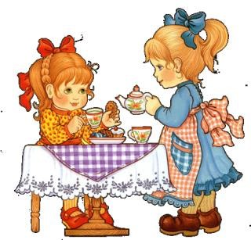
- Нож и вилку неси острием вниз;
- Не поднимай высоко и не подноси к глазам вилку, нож;
- Не подходи и не притрагивайся к кастрюлям и чайникам с горячей пищей;
- Не балуйся и не играй с ножом и вилкой.
- Накрывая столы, не отвлекайся;
- Не мешайте дежурным накрывать столы; - не бегайте, когда накрывают столы.

Тема: «Как вести себя в жару на участке?»
Цель: учить детей без напоминания взрослых надевать головной убор (панамку, косынку и др.), закреплять умение правильно наливать воду из чайника в чашку, соблюдать правила нахождения на солнце, чтобы не перегреваться.
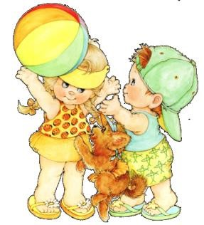
Материал: сюжетная картина с изображением 2 девочек - одна сидит под «грибом», а вторая загорает под палящим солнцем и получила солнечный ожог. (Можно придумать и нарисовать другие картинки) Ход: 1.Рассматривание картины.
- Вопросы к детям:
- Что изображено на картинке?
- Кто из девочек поступил правильно? Почему?
- А что случилось со второй девочкой? Как это произошло?
- Что нужно делать теперь?
- А как мы ведем себя на улице в жару?
- Что нужно делать, чтобы не случился солнечный удар? Солнечный ожог?
2.Игра «Закончи предложение»:
***  Чтобы не обидеть папу,  Я одену с лентой…(шляпу).  ***  Сильно солнышко печет?- Спрашиваю маму. Одеваю я в жару  Белую …(панамку). | ***  Неразлучные друзья Веревка и прищепка.  Не разлучные в жару  Я и моя …(кепка)
Правила:
- На прогулку летом обязательно надевай легкий головной убор (шляпку, косынку, кепку, панамку)!
- В жару пей больше жидкости- воды, морсов или соков!
- Нельзя находиться долго на солнце! Играть лучше в тени!
- В жару носи легкую одежду, которая защитит твои плечи, спину и грудь от солнечных ожогов. Носи в жару темные очки.
- Не бегай босиком в жару по асфальту.
- Не увлекайся в жару подвижными играми на солнцепеке: не доводи до того, чтобы тело было мокрым от пота.
- Если вдруг почувствуешь слабость, головокружение или подташнивание, немедленно уходи в тень и скажи воспитателю о своем самочувствии.
- Смотри за товарищами, не перегрелись ли они, не покраснели ли лицо и тело. Если замечаешь такое, пригласи их в тенек и скажи об этом воспитателю.

Тема: «Трудовая деятельность»

Цель: Учить детей соблюдать правила безопасности при использовании предметов и инструментов во время проведения трудовой деятельности (лейки, тряпочки, палочки- труд в уголке природы ; стеки, ножницы, карандаши, кисточки- ручной труд; грабельки, лопаточки, совочки, венички- труд в природе). Материал: «Волшебный сундучок» с предметами и инструментами Ход:
1.Игра с «Волшебным сундучком». Загадать загадку о предмете. Обсудить полезные и опасные стороны этого предмета.
- Для чего нужен?
- Когда невозможно обойтись без этого предмета?
- Чем он может быть опасен, и что делать, чтобы предотвратить травму или опасную ситуацию?
- Как правильно им пользоваться?
- Выучить пословицу: «Каждой вещи - свое место».
- Подвести детей к мысли, что, если подчиняться правилам безопасности при использовании этих опасных предметов, они приносят много радости и пользы.
Повторить правила:
  - Соблюдай осторожность при обращении с любым из этих предметов;
  - Все острые, колющие и режущие предметы обязательно надо класть на свои места;
  - Не размахивай и не тычь в лицо другим;
  - Ножницы при работе должны быть направлены от себя и находиться на уровне груди
  - Неси ножницы закрытыми, острые концы зажаты в кулаке (показ);
  - После работы ни один из этих предметов не оставляй без присмотра, убери на место;
  - Не отвлекай других, если они работают с ножницами, граблями, лопаточкой и др.;
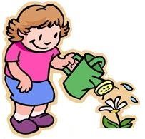
  - Не толкайся, не отбирай у других; • Не бегай с опасными предметами;
  - Делай свою работу спокойно, не отвлекаясь!

Тема: «Правила поведения на участке д/сада во время прогулки»

Цель: Учить детей соблюдать правила безопасного поведения на участке д/с; знать границы своего участка; напомнить об опасностях, которые подстерегают их на участке.
Материал: Иллюстрации
Ход: Воспитатель демонстрирует детям иллюстрацию и (можно прочитать стихотворение об опасных предметах) рассказывает о должной реакции на предметы незнакомого происхождения. Показывает пакет и спрашивает, знают ли дети, что в нем находится. Дети не знают. Что опасного может быть в нем?
Выслушать рассуждения детей. Проигрывание ситуаций:
- Попросить показать нескольких детей, как бы они поступили.
- Совместное рассуждение воспитателя и детей: никогда нельзя подходить и открывать незнакомые сумки, пакеты! Там может быть взрывное устройство, отравленные предметы, опасные вещи, яды. Нужно обязательно пригласить взрослого и показать!
- И нельзя брать пакеты и сумки у незнакомых людей!
Далее воспитатель проводит беседу (с использованием иллюстраций, стихов или загадок) о том, как себя вести правильно на участке д/сада, почему так, а не иначе нужно вести себя детям?

Запомнить правила:

- Выходить на участок д/с и возвращаться с прогулки нужно спокойным шагом. • Не подходи и не трогай незнакомые пакеты и сумки.
- Не толкать своих товарищей, не ставить подножки, не драться, быть доброжелательным и вежливым.
- Не покидать территорию своего участка без разрешения воспитателя.
- Не играть с острыми предметами.
- Не бегать с игрушками и не отбирать их у других.
- Не разбрасывать игрушки. Это нужно не только для порядка, а в целях безопасности. Так как кто - нибудь может наступить на игрушку или другой предмет, упасть и травмироваться.
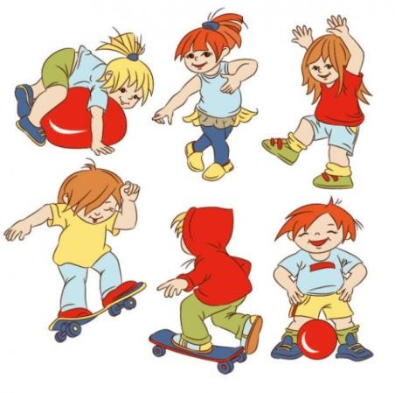
- Не кидаться песком, землей, снегом.
- Не подходить к собакам и кошкам.
- Не трогать грибы и ягоды и не есть их.
- Не ломать деревья, кусты.
- Не махаться руками на насекомых, не ловить и не убивать их.
- Не подходить к незнакомым людям, если даже они зовут вас
•

Тема: «Насекомые - польза и вред»
Цель: Дать знание о правилах поведения при встрече с разными насекомыми.
Материал: предметные картинки с изображением насекомых; сюжетные картины с изображением среды обитания этих насекомых.
Ход: Вопросы к детям:
- Каких насекомых вы знаете? Когда появляются насекомые? Где они живут? Чем они отличаются от птиц? Что случится, если не будет насекомых? Чем могут быть опасны насекомые? Как себя вести при встрече с ними?
- Стих:
Меня ужалила пчела.
Я закричал: «Как ты могла?!»
Пчела в ответ: «А ты как мог Сорвать любимый мой цветок?
Ведь он мне был ужжасно нужжен:
Я берегла его на ужжин!»
- Подвести детей к мысли, что в природе все взаимосвязано, а жестокое и даже небрежное отношение с ней ухудшает жизнь человека. Насекомые приносят большую пользу, но иногда от них можно пострадать.
Необходимо знать, как защищаться от насекомых:
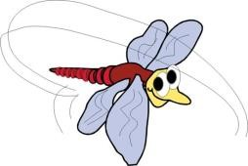
- Надо смазывать открытые части тела средствами (созданными специально для детей), отпугивающими насекомых!
- Ни в коем случае не трогайте осиное гнездо!
- Если около вас летит пчела, не машите руками, перейдите на другое место!
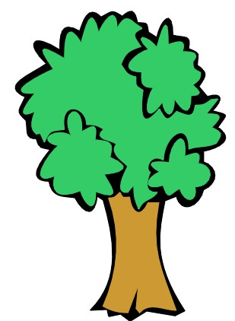

- Если пчела все же ужалила, то надо удалить жало, ужаленное место протереть содовым раствором или приложить лепестки календулы.
- Не ловите и не убивайте насекомых!
- Не стойте около муравейника!

Тема: «Как вести себя во время проведения подвижных игр?»

Цель: Учить умению контролировать свое поведение: сдерживать себя и прислушиваться к мнению других, совершенствовать себя как личность через общение с людьми; учить согласовывать свои действия с действиями партнера.

Ход: Проблемная ситуация:

Мальчики на прогулки решили поиграть в салочки. Во время игры Коля бежал и нарочно толкнул Сашу. Саша упал, ударился, заплакал. На этот игра прекратилась.
Что делать? Следует толкнуть Колю? Правильно ли поступил Коля?


Вопросы к детям:
- Почему у ребят не получилась игра?
- Что им можно посоветовать?
- Что нужно делать, чтобы научиться играть без ссор, обид и травм?
- Как вы думаете, если говорить всем вместе, перебивая друг друга, можно о чем-то договориться?

Правила:
- Говорите по - очереди, не перебивая друг друга!
- Когда скажешь свое мнение, спроси остальных: «Вы согласны?»; «А как вы думаете?»; Считайся с мнением друзей!
- Делись игрушками, не жадничай!
- Надо уступать друг другу, не проявлять упрямства, гордости!
- Никогда не толкайся и не наталкивайся на других во время игры! Смотри под ноги, будь осторожен!

Тема: «Осторожно: грибы и растения на участке детского сада»

Цель: Познакомить с растениями нашего участка. Научить различать ядовитые растения, дать знания о том, что ядами этих растений человек может отравиться.
Материал: Игра «Распутай путаницу», «Гербарий».
Ход:
- Игра «Распутай путаницу»
На столе лежат картинки, на которых нарисованы отдельные части растений, детям предлагается их соединить.
- Можно показать детям на картинке ребенка, который лежит в больнице. Попросить обсудить, что с ним могло произойти. Подвести к мысли, что трогать и брать в рот незнакомые растения и грибы опасно.
3. Спросить у детей, какие растения на участке нашего д/с им знакомы. • Показ растений из «Гербария».
- Обсудить с детьми, какие части есть у растений, на что похожи, названия, прочесть стихи или загадать загадки. Обсудить с детьми, чем может быть опасно растение или гриб.
- У некоторых детей есть привычка - покусывать или жевать любую травинку. Это очень вредная привычка. Дети должны запомнить, что стебли, листья, цветы и ягоды многих растений ядовиты и могут нанести непоправимый вред здоровью.
Запомните!
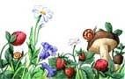
- Лучшее средство защиты от ядовитых растений - не трогать ни один цветок, ни один кустарник, если они тебе не знакомы, потому что опасным может быть даже прикосновение к ядовитым растениям: это может вызвать ожог кожи с пузырями и трудно заживающими ранами.
- Грибы в городе, даже если они и съедобные, опасны. Они содержат много нитратов, поглощают выхлопные газы, радиацию. Поэтому, встретив гриб на участке детского сада - не трогайте его, а покажите воспитателю, родителям.
- Если вы все- таки потрогали растение или гриб, обязательно нужно вымыть руки с мылом.

Беседа №12

Тема «Мы любим праздники в детском саду»

Цель: Познакомить детей с правилами поведения во время проведения праздников на улице; формировать навыки безопасного поведения; воспитывать взаимоуважение, добрые чувства.
Материал: картинки или фотографии с изображением праздников в д/с, с участием детей.
Ход:
1.Д/упр. «Назови праздник» (с мячом). Сядет тот, кто назовет какой- нибудь праздник.
2.Рассматривание картин. Беседа по ним. Вопросы к детям:
- Что дети делают? Где они находятся?
- За что мы любим праздники?
- Какие праздники мы проводим в музыкальном зале?
- А какие праздники мы проводим на улице?
- Как дети себя ведут на празднике?
- А как еще можно и нужно себя вести?
- Какие дети всегда ведут себя так? (Внимательные, вежливые, доброжелательные и др.)
- А вы хотите быть такими же?
- Давайте мы эти правила сейчас повторим и запишем на красивый лист фломастером!
А когда пойдем на прогулку, объясним и подарим малышам эти правила и проведем с ними маленький праздник «Хорошего настроения».
Правила:
- Нельзя шуметь и разговаривать друг с другом, иначе не услышим речь героев (артистов);
- Нельзя толкаться, наступать на ноги друг другу;
- Не загораживать обзор другим детям;
- Не выскакивать вперед без приглашения;
- Не подставлять подножки;
- Обходить лужи и скользкие места;
- Не хватать и не дергать героев за одежду;
- Не наталкиваться друг на друга при беге;
- Остановиться и внимательно посмотреть перед собой, забегая за угол здания; • Строго выполнять все эти правила!

Беседа № 13

Тема «Как себя вести в группе»

Цель: Воспитывать у детей правила поведения и общения в помещении детского сада (в группе, спальне, приемной). Развивать умение подчиняться правилам безопасности, желание беречь свое здоровье и здоровье окружающих.

Ход:
1. Проблемная ситуация:
- Данил с Никитой решили поиграть в группе в салочки. Бегая, Данил ударяется об угол стола, спотыкается об брошенную игрушку; падает и разбивает колено.
Кто виноват в случившемся? Что нарушил Данил? Почему?
- Катя захотела достать со шкафа игрушку, залезла на стул и упала.
- Максим чуть не залез на окно, увидев там собаку.
- За то, что Данил бегал по группе, его усадили на стул, он сидит и раскачивается.
С детьми обсудить все эти ситуации.
2.Рассматривание сюжетной картины, где все дети заняты своим делом, никто не шумит, не бегает, не толкается, в группе порядок и т.д. Беседа по ней. Также рассказать (обсудить) детям о правилах поведения в спальне и приемной комнате.

Привести детей к мысли, что
- НАДО подчиняться правилам безопасности, т.к. это нужно для сохранения жизни и здоровья- своего и других людей!
- Разбросанные игрушки могут послужить причиной падения, ушиба.
- Порядок в группе не только для чистоты, но и для безопасности!
- Нельзя залезать на подоконник, стол и шкафы.
- Если не можешь достать, попроси воспитателя!
- Очень опасно бегать по группе, спальне и приемной: острые углы мебели могут стать причиной травмы, столкнувшись с другим ребенком можно получить сильный ушиб!
- Не бери мелкие игрушки в рот- ты можешь нечаянно проглотить их и подавиться!
- Раскачиваться на стуле нельзя! Потеряв равновесие, ты упадешь и ударишься!
- Во время игр с водой следи, чтобы вода не попала на пол.
- Мокрый пол очень скользкий, поэтому опасен для тебя!
- Во время приема пищи не разговаривай, тщательно пережевывай пищу!
- Обувь всегда должна быть застегнутой и удобной, без длинных шнурков! • Приносить в д/с жевательную резинку запрещено во избежание несчастных случаев!

